27* 故事二则

**【课前解析】**

这篇略读课文由《扁鹊治病》《纪昌学射》两则故事组成，每则故事情节生动，蕴含着深刻的道理。

**关注原著：**

《扁鹊治病》原文见《韩非子·喻老》。名医扁鹊几次拜见蔡桓侯，指出蔡桓侯在病在何处，劝他赶快治疗。蔡桓侯坚信自己没有病，认为扁鹊在骗人，最终病重身亡。整个故事以时间为序，以蔡桓侯病情发展为线索，讲述了扁鹊和蔡桓侯四次见面的情形，通过两人的不同神态、语言，刻画出扁鹊的医术高明、尽职尽责，蔡桓侯的骄傲自负、不听善言。故事以蔡桓侯悲惨的结局，警示人们要善于听取别人正确的意见，否则后果不堪设想。

《纪昌学射》原文见《列子·汤问》，纪昌拜射箭能手飞卫为师，飞卫却让他先下功夫练眼力。纪昌勤加练习，做到了看东西不眨眼睛，能把极小的东西看得很大，飞卫才开始教纪昌开弓放箭。后来，纪昌终于成了百发百中的射箭能手。作者详细描写纪昌如何练眼力，只用一句话交代飞卫教纪昌学习开弓射箭，突出了纪昌的恒心和毅力。故事阐明了一个道理：无论学什么技艺，都要从它的基本功入手。从另一个角度，还可以看出名师指点对学习成果的重要作用。

**关注主要人物：**

扁鹊，姬姓，秦氏，名越人，春秋战国时期名医，渤海郡鄚(今雄县鄚州镇)人。扁鹊曾居住在中丘（内丘）蓬鹊山（蓬山、鹊山的通称）九仙洞（又名秦越人洞，唐代于鹄诗《秦越人洞中咏》有记），从师于长桑君，尽传其医术禁方，饮以山巅“上池”（石盆）之水，修得高超医术。

蔡桓侯（？— 公元前695年），姓姬名封人，[华夏族](https://baike.baidu.com/item/%E5%8D%8E%E5%A4%8F%E6%97%8F/944228)，他是[春秋](https://baike.baidu.com/item/%E6%98%A5%E7%A7%8B/982807)时[蔡国](https://baike.baidu.com/item/%E8%94%A1%E5%9B%BD/3058622)（现今河南省上蔡县一带）国君。蔡桓侯为[蔡宣侯](https://baike.baidu.com/item/%E8%94%A1%E5%AE%A3%E4%BE%AF/8325920)的儿子，承袭[蔡宣侯](https://baike.baidu.com/item/%E8%94%A1%E5%AE%A3%E4%BE%AF/8325920)担任该国[君主](https://baike.baidu.com/item/%E5%90%9B%E4%B8%BB/754944)，在位期间为公元前714年—公元前695年，共20年。

纪昌，中国古代寓言故事人物，为神箭手，以好学和坚韧著称，出自《列子·汤问》。

飞卫，春秋战国时期[赵国](https://baike.baidu.com/item/%E8%B5%B5%E5%9B%BD/1641)[邯郸](https://baike.baidu.com/item/%E9%82%AF%E9%83%B8/334665)的著名神射手，被尊称为“不射之射”。飞卫教授神箭技艺的故事记载于《列子·汤问》中，现是语文教材中的一课。相传飞卫是继[后羿](https://baike.baidu.com/item/%E5%90%8E%E7%BE%BF/1504)之后，中国历史上最著名的神[射手](https://baike.baidu.com/item/%E5%B0%84%E6%89%8B/1682)。

**关注复述课文的方法：**

故事主要情节部分记叙顺序基本相同。《扁鹊治病》中，扁鹊与蔡桓侯的前三次相见，都是按“指出病在何处—蔡桓侯的态度—扁鹊告退”的顺序来写的。《纪昌学射》中的两次练眼中的两次练眼力，都是先写“纪昌拜见飞卫”，再写“飞卫提要求”，接着写“纪昌如何练眼力”，最后写“练眼力的结果”。除此之外，故事很有条理，抓住表示事情先后发展循序的词句。主要信息不遗漏，任务对话要转述来引导学生对文章进行复述。

**【教学目标】**

1.认识“拜、侯”等6个生字，读准多音字“扎、纪”。

2.能抓住表示故事先后顺序的词句，简要复述故事。

3.能和同学交流从故事中明白的道理。

**【教学重点】**

能抓住表示故事先后顺序的词句，简要复述故事。

**【课前准备】**

多媒体课件

**【课时安排】**

1课时

**【教学过程】**

**第一课时**

**【教学目标】**

* + - 1. 认识“拜、侯、肤、剂、髓、标”6个生字，读准多音字“扎”“纪”。
      2. 抓住表示时间顺序的词句，简要复述课文。

【**教学过程**】

1. **谈话导入**

1.谈话导入：（出示课件2）今天我们来学习一篇新的课文。（板书：故事二则）请大家齐读课题。

学生齐读课题。

过渡：下面我们来具体学习本节课的内容。

**二、读文正音，把握内容**

1. （出示课件3）学生自读课文。教师提出要求：认真朗读课文，读准容易读错的字音，注意停顿。

学生读课文。教师巡视，随机正音指导。

2.认读生字词。（出示课件4）

（1）出示含有会认字的词语。

拜见 蔡桓侯 皮肤 扎针 几剂药汤 骨髓 纪昌 目标

（2）指名朗读，全班正音。教师强调“髓”为平舌，三声。

（3）重点学习多音字“扎”“纪”。 （出示课件5,6）

教师提示从字义分辨字音。学生练读识记。

3.把握内容。

教师引导：（出示课件7）结合事情的起因、经过、结果，我们可以说出一件事的主要内容。下面请同学们默读课文，找出事情的起因、经过、结果的关键词句并批注勾画，和同桌交流这两则故事分别讲了什么。

学生汇报，教师总结。

（1）教师过渡：我们先从第一则故事开始。（出示课件8）

（出示课件9）引导：请一位同学谁一说，本则故事的主人公是谁？

学生点出本则故事的主人公，教师做简要介绍。

（出示课件10,11）教师出示本则故事的起因，学生圈点勾画从中得到的信息，并全班分享。

预设：①有一天。→时间②名医→点出扁鹊的身份是医生。③站了一会儿→只是看了一会儿，就知道蔡桓侯有病，可见扁鹊的医术高明。④您皮肤上有点儿小病→病在皮肤上。⑤蔡桓侯的言行→蔡桓侯傲慢自以为是。

（出示课件12）教师出示本则故事的经过，学生圈点勾画从中得到的信息，并全班分享。

预设：①过了十天。→时间。②您的病已经发展到皮肉之间了，要是不治还会加深。→病在皮肉之间。③蔡桓侯听了很不高兴。④十天后。→时间⑤您的病已经发展到肠胃里，再不治会更加严重。⑥非常不高兴。

教师提问，扁鹊和蔡桓侯就疾病问题讨论了几次，每次病发在哪里，蔡桓侯得知后有什么反应。

学生讨论后总结。（出示课件13）

（出示课件14）教师提问：你们从这里还能得到什么信息。

预设：又过了十天。→时间。老远。只看了几眼。→说明扁鹊已经知道蔡桓侯的病无药可救了，更加反映出扁鹊的医术高明。

（出示课件15）教师出示本则故事的结果，学生圈点勾画从中得到的信息，并全班分享。

预设：五天之后。→时间。蔡桓侯浑身疼痛。不久，蔡桓侯病死了。→病得非常严重。早知道。→可见扁鹊的处世智慧。

教师提问：你从中得到了什么启示？

学生自由回答。教师相机板书。（板书：听取别人正确的意见，防微杜渐）

（2）教师过渡：我们用同样的方法来看看第二则故事。（出示课件16）

（出示课件17）教师出示本则故事的起因，学生圈点勾画从中得到的信息，并全班分享。

预设①飞卫，纪昌→出场人物。

（出示课件18）教师出示本则故事的经过。教师提问：一开始飞卫是怎么教的？给纪昌提出了什么要求？

学生圈点勾画。

预设：开始练习的时候，“你要想学会射箭，首先应该下功夫练眼力。你要牢牢地盯住一个目标，不能眨眼！”

（出示课件19）第一次练习眼力。教师提问：纪昌第一次是怎样练习眼力的？

学生讨论，教师相机出示原文及勾画内容。

教师提问：从“开始”这个词，我们能看出什么呢？

指名学生回答。

预设：可以看出纪昌片刻也不敢耽误。

（出示课件20）教师提问：纪昌第一次练习眼力取得了怎样的成效？

学生讨论，教师相机出示原文及勾画内容。

教师提问：“相当到家”的含义是什么？

请学生联系上下文回答。

预设：意思是有相当的造诣。

（出示课件21）教师引领学生总结归纳纪昌第一次练习眼力，并向学生提出问题：“你能做到吗？”

学生自由回答。

（出示课件22）第二次练习眼力。教师提问：面对纪昌取得的这样的成绩，飞卫是这么么说的呢？飞卫的话有几方面意思？

小组讨论，代表发言。教师相机出示参考答案。

预设：①虽然你已经取得了不小的成绩，但你的眼力还不够。你要练到把极小的东西看得很大，把模糊难辨的东西看得很清楚，那时候再来见我。②已经取得了不小的成绩→肯定成绩③但你的眼力还不够→指出不足④把极小的东西看得很大，把模糊难辨的东西看得很清楚→提出要求

（出示课件23）教师提问：请你速读课文，和小组成员一起找一找纪昌第二次是怎样练习眼力的？成效如何？

小组讨论，代表发言。教师相机出示原文。

（出示课件24）教师引领学生总结归纳纪昌第二次练习眼力，并向学生提出问题：第二次练习中，纪昌体现出了什么样的态度？有什么收获？

小组讨论，代表发言。

预设：体现出了谦虚的学习态度。收获：虱子在他眼里一天天大起来。

（出示课件25）思考：纪昌从虱子到车轮中间经历了什么呢？

指名回答。其他学生帮助补充。教师协助整理。

预设：经历：疲劳、孤独、坚持不懈。

教师顺势提出问题：飞卫让纪昌这样练习有什么好处？

多名学生回答，教师相机出示参考答案。

预设：这是在培养他的注意力，飞卫是想先让他练好扎实的基本功。

（出示课件26）教师引导：原文中说，后来纪昌——（生答：成为了百发百中的神射手）

教师提问：纪昌终成一代神射手。这展现了纪昌怎样的性格？

学生自由回答。教师相机板书。（板书：刻苦学习 有恒心 有毅力）

教师提问：纪昌最后的成功除了自己努力练就的基本功外，还离不开谁？

指名回答。

预设：离不开师父飞卫的严格要求。

（3）教师提问：我们梳理完了这两则小故事。请同学简要地说一说每个故事的主要内容。

多名学生试说。

预设：（出示课件27）第一则故事讲了扁鹊给蔡桓侯治病，蔡桓侯讳疾忌医，不听扁鹊的劝告，最后病死了。第二则故事讲《纪昌学射》主要讲了纪昌向飞卫学习射箭，最终成为射箭高手的故事。

**三、再读课文，提取关键信息**

1.教师提问：请同学们说一说简要复述课文要做哪些准备？（出示课件28）（板书：能抓住文中的主要内容 省略无关内容 抓住文中的关键词句）

预设：能抓住文中的主要内容 省略无关内容 抓住文中的关键词句

2. 出示学习任务：请同学们从以下两项任务中选取一项，默读课文，根据提示提取关键信息。（出示课件29）

任务一：穿越时空，回到古代，你是扁鹊的助手，现在需要你整理扁鹊为蔡桓侯诊断病情的病例，填写下面的病历表。（出示课件30）

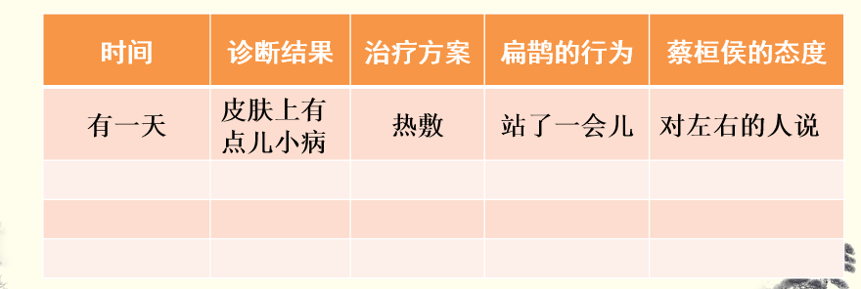

任务二：纪昌能成为射箭的顶级高手，让我们佩服又羡慕。让我们一起来探寻他的成功秘诀吧。（出示课件31）

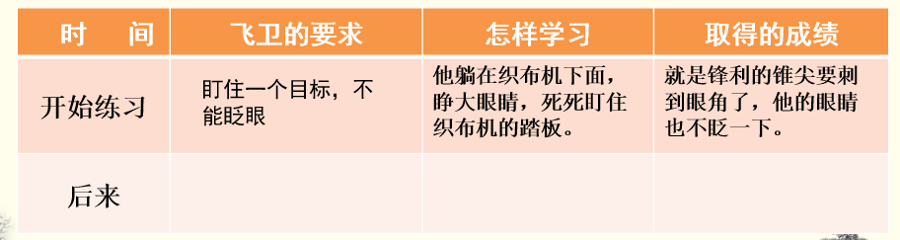

3.小组合作，填写信息。（出示课件32,33）

4.全班交流，教师点拨。

**四、简要复述课文**

（出示课件34）呈现复述课文板块页。教师过渡：同学们，我们刚才我们搜集到了这么多的信息，下面我们正式进入复述练习环节。

1. （1）简要复述“扁鹊第一次见蔡桓侯”的情景。（出示课件35）

教师提示：第一次是什么时候？蔡桓侯的病情怎样？蔡桓侯的态度如何？抓住关键词语有序复述。

学生练习复述。

交流展示。

预设：有一天，扁鹊去拜见蔡桓侯，指出他皮肤上有点儿小病。蔡桓侯认为自己没有病，还在扁鹊告退后，嘲笑医生喜欢显示自己的高明。（出示课件36）

（2）根据学生的复述情况，适时呈现复述课文的评价标准。（出示课件37）

（3）运用这样的方法，练习复述《扁鹊治病》中剩下的故事情节。（出示课件38）

组内交流，互相补充。

（4）全班交流：各组选人简要复述故事。学生根据评价标准进行点评，教师指导。适时出示参考例文。（出示课件39）

2. 迁移学习：各组运用刚才的方法练习复述《纪昌学射》。（出示课件40）各组选人上台展示，学生根据评价标准进行点评。适时出示参考例文。（出示课件41）

**五、拓展延伸**

蔡桓公最终病死了，他在临终前，回顾自己的这段生病历程，会对身边的人说些什么呢？请你口头拟一份《蔡桓侯临终遗言》，把他得到的教训告知后人。（出示课件42）

小组交流，选代表在班级展示。

预设：例文（出示课件43）

**六、归纳总结，布置作业**

1.（出示课件45.46）主题概括：《扁鹊治病》通过写扁鹊几次要给蔡桓侯治病，均被蔡桓侯拒绝，最后蔡桓侯病死的故事，告诉我们要善于听取别人正确的意见，学会防微杜渐。

《纪昌学射》讲了好学的纪昌在名师飞卫的指导下，经过坚持不懈的努力，终于成为射箭高手。通过这则寓言表达了在良师的引导下，要刻苦学习，有恒心、有毅力，终能实现自己的梦想。

2.课堂演练。

3.课后作业：将这两个故事讲给爸爸妈妈听。

**【板书设计】**

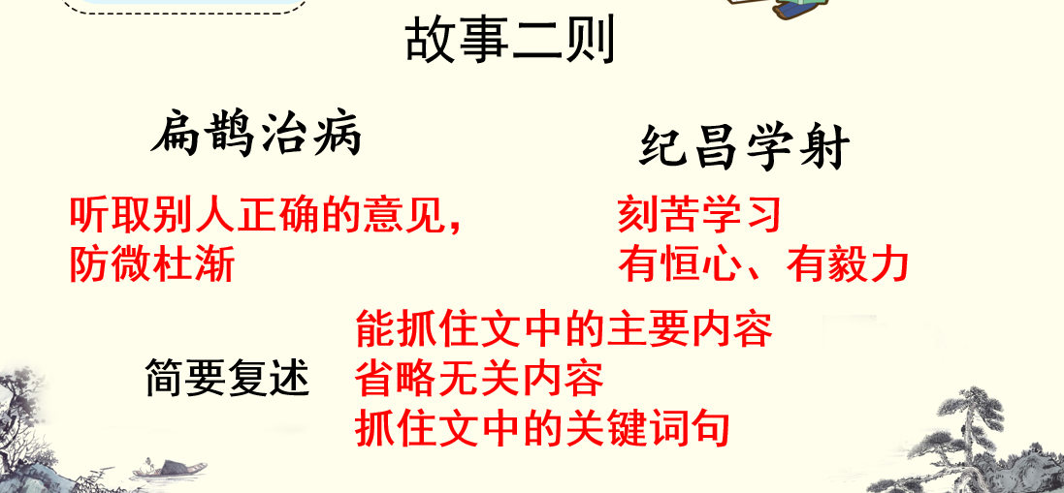

**【教学反思】**

《扁鹊治病》整个故事以时间为序，以蔡桓侯病情发展为线索，讲述了扁鹊和蔡桓侯四次见面的情形，通过两人的不同神态、语言，刻画出扁鹊的医术高明、尽职尽责，蔡桓侯的骄傲自负、不听善言。故事以蔡桓侯悲惨的结局，警示人们要善于听取别人正确的意见，否则后果不堪设想。

《纪昌学射》，纪昌拜射箭能手飞卫为师，飞卫却让他先下功夫练眼力。纪昌勤加练习，做到了看东西不眨眼睛，能把极小的东西看得很大，飞卫才开始教纪昌开弓放箭。后来，纪昌终于成了百发百中的射箭能手。作者详细描写纪昌如何练眼力，只用一句话交代飞卫教纪昌学习开弓射箭，突出了纪昌的恒心和毅力。故事阐明了一个道理：无论学什么技艺，都要从它的基本功入手。从另一个角度，还可以看出名师指点对学习成果的重要作用。

在教学中，学生对于故事的道理不难理解，但如何抓住关键信息，进行简要复述是本节课的一个难点。因此，为了让学生厘清思路，按照时间顺序，不遗漏主要信息进行简要复述。我针对第一则故事，设计了情境教学，让学生化身为扁鹊助手，来整理看病记录。学生采用小组合作的形式，对文章进行梳理。填写记录表的过程，也是对重点信息的筛选过程。完成记录表后，再组织学生，根据所填内容进行简要复述。思路清晰，基本上能够达到按时间顺序，重要信息不遗漏这两项要求。借助看病记录单来学习如何简要复述，是本节课的一个亮点。减少了学生复述的障碍。也通过表格填写，让学生知道了如何对信息进行筛选。

在完成第二则故事的学习时，对于纪昌为何能够取得成功时，学生思考就比较片面。都只看到了纪昌的努力，而忽略了飞卫这名老师的功劳。所以在这个问题上，我牵的比较多，在一系列追问下，学生才明白，他的成功离不开老师的严格要求。站在不同角度来思考问题，是学生本节课暴露出的一个问题。在今后的教学中，要加强这方面的引导。